**Formation Power BI**

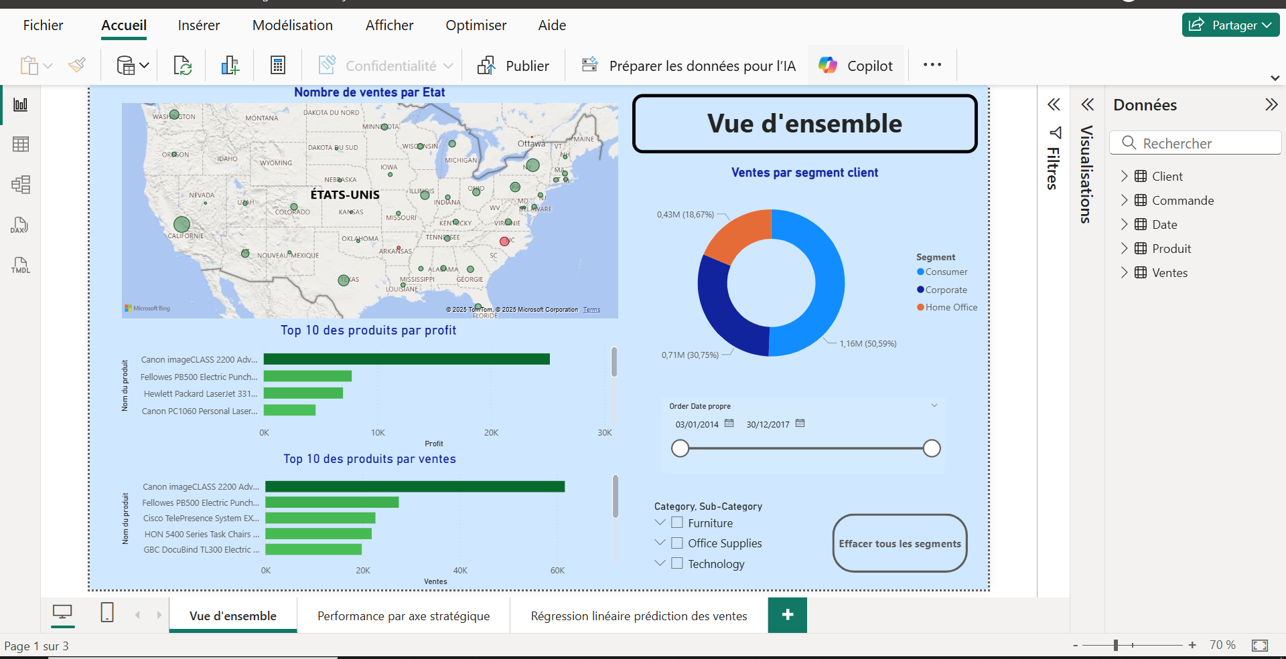



Table des matières

Introduction 4

1. Par qui et pourquoi Power BI a été créé ? 4

2. Dans quels cas concrets est-il utilisé ? 4

3. Que remplace Power BI ? 4

4. Quand ne PAS utiliser Power BI ? 5

5.Architecture de Power BI Simplifiée 5

Les 3 Parties Principales 5

II) Installation et prise en main 6

1.Téléchargement 6

2. Découverte de l’interface 7

La barre d’outils 7

Onglets de gauche 11

Onglets de droite 15

III)Importations et traitement de données 16

Accueil Power Query 16

Affichage 17

Click droit 18

Automatisation & sauvegarde des étapes de nettoyage effectuée 19

Exemples de quelques actions 20

Remplacer des valeurs 20

Créer une colonne personnalisée 21

IV)Modélisation 22

1.La base de données en étoile 22

2. Création ou Modification une relation 23

Les sens de propagation des filtres 24

V)Visualisation 25

1. Structure du volet Visualisations 25

2. Exemples de visualisations 26

Histogrammes 26

Graphiques en courbes 27

Donuts, Camembert 28

Cartes 28

Nuage de points 29

Les segments 31

Autres visualisations 31

VI)Mise en forme 32

Changer le fond du dashboard 32

Changer le fond des visuels 33

Mise en forme des titres 34

Mise en forme conditionnelle 35

Mise en forme d’un nuage de point 36

Insérer des boutons 37

VII)Sécurité et publication 38

Les Rôles utilisateurs 38

Publication et partage Dashboard 40

VIII) Conseils et bonnes pratiques 42

Colonnes personnalisées vs mesures 42

Choix dans le sens de propagation des filtres 42

# Introduction

## 1. Par qui et pourquoi Power BI a été créé ?

* **Créateur** : Développé par **Microsoft** (première version en 2015).
* **Origine** : Inspiré d'Excel (Power Pivot, Power Query) et d'outils comme **SQL Server Reporting Services (SSRS)**.
* **Objectif** :
  + Rendre l'analyse de données accessible aux **non-techniciens** (glisser-déposer, interface visuelle).
  + Unifier la **visualisation**, le **partage** et la **gouvernance** des données dans une seule plateforme.
  + Concurrencer des outils comme **Tableau** ou **QlikView**.

## 2. Dans quels cas concrets est-il utilisé ?

Power BI sert à **automatiser des analyses** qui étaient auparavant faites manuellement dans Excel ou avec des outils complexes.

**Exemples concrets** :

1. **Reporting commercial** :
   * Suivre le chiffre d’affaires en temps réel par région/produit.
   * *Remplaçait* : Les fichiers Excel envoyés par e-mail, avec des mises à jour manuelles.
2. **Suivi logistique** :
   * Analyser les délais de livraison ou les stocks.
   * *Remplaçait* : Les rapports statiques PDF ou les exports SQL à interpréter.
3. **Analyse RH** :
   * Visualiser le turnover, les absences, ou la diversité.
   * *Remplaçait* : Les tableaux croisés dynamiques Excel difficiles à partager.
4. **Tableaux de bord stratégiques** (pour dirigeants) :
   * Afficher des KPIs comme le CAC (coût d’acquisition client) ou le ROI.
   * *Remplaçait* : Les PowerPoints mis à jour manuellement chaque mois.

## 3. Que remplace Power BI ?

Power BI est souvent adopté pour **remplacer** :

| **Ancienne méthode** | **Problèmes** | **Avantage Power BI** |
| --- | --- | --- |
| **Excel** | Fichiers lourds, risques d’erreurs, partage difficile. | Données centralisées, actualisation automatique. |
| **SSRS (SQL Server Reporting Services)** | Requiert des compétences techniques, rapports statiques. | Interface visuelle, interactivité. |
| **Outils BI traditionnels** (SAP BusinessObjects, IBM Cognos) | Coûteux, complexes à configurer. | Abordable, intégré à l’écosystème Microsoft. |
| **Tableaux blancs/manuels** | Données obsolètes, manque de précision. | Données en direct, précises. |

## 4. Quand ne PAS utiliser Power BI ?

* **Traitement de données ultra-complexe** (mieux vaut utiliser Python/R + SQL).
* **Bases de données très petites** (Excel peut suffire).
* **Environnements non-Microsoft** (Google Sheets, macOS sans Windows VM).

## 5.Architecture de Power BI Simplifiée

Power BI, c'est comme une **usine à rapports** qui transforme des données brutes en tableaux de bord utiles. Voici comment ça marche, en termes très simples :

### Les 3 Parties Principales

1. **Power BI Desktop** (Gratuit)
   * C'est l'atelier où on **crée** les rapports.
   * On y importe des données (Excel, bases de données, etc.).
   * On y fait des graphiques.
2. **Power BI Service** (Cloud - Payant si partage)
   * C'est le **cloud** où on publie les rapports pour les partager.
   * Permet de voir les rapports sur internet (comme un site web).
3. **Power BI Mobile** (Gratuit)
   * Application pour consulter les rapports sur téléphone ou tablette.

# II) Installation et prise en main

## 1.Téléchargement

1. Assurez-vous d’avoir un système d’exploitation compatible et rendez-vous sur le site officiel de Microsoft à l’adresse suivante : <https://www.microsoft.com/fr-fr/power-platform/products/power-bi/desktop>
2. Cliquez sur le bouton **« Télécharger maintenant »**

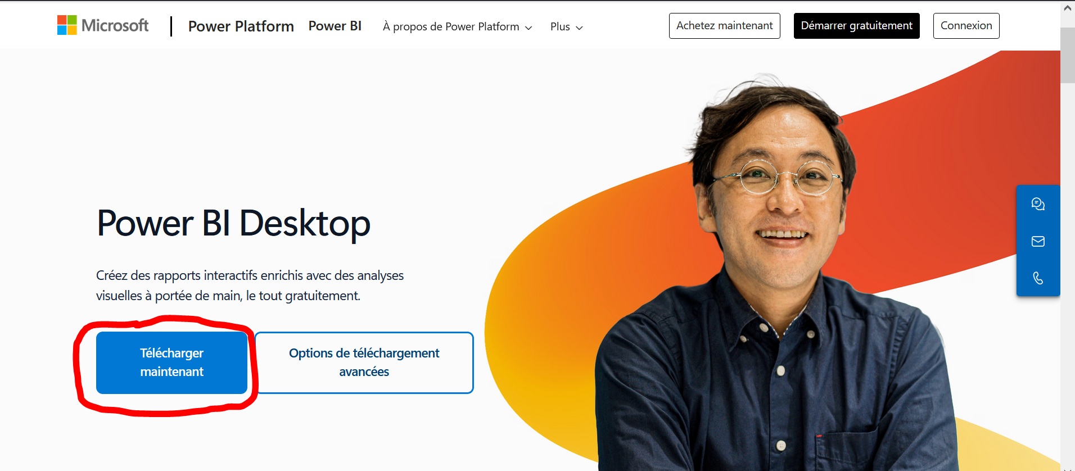

1. Le lien peut soit ouvrir le Microsoft Store, soit proposer le téléchargement d’un fichier .exe :

* Si le **Microsoft Store** s’ouvre, cliquez sur **« Télécharger »**.
* Si un fichier **.exe** est proposé, ouvrez-le une fois le téléchargement terminé.

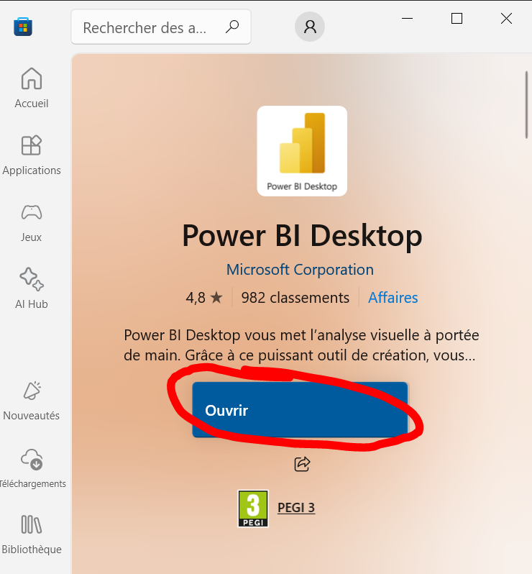

1. Suivez les étapes d’installation affichées à l’écran.

## 2. Découverte de l’interface

### La barre d’outils

#### Accueil

L'onglet **Accueil** est le point de départ de la majorité des actions dans Power BI. Il regroupe les outils essentiels pour importer des données, gérer les requêtes, créer des visualisations de base et lancer rapidement une analyse.

On peut notamment importer des données depuis plusieurs sources telles que **Classeur Excel**, **SQL Server**, **Dataverse**, ou **Microsoft Fabric Lakehouse**. Il est également possible de transformer les données et d'accéder à **Power Query** pour les nettoyer ou les structurer.

L'onglet Accueil permet aussi d’insérer des visuels, du texte ou d'autres éléments nécessaires à la construction du rapport. Il regroupe donc les fonctions les plus importantes et les plus fréquemment utilisées.

On y trouve également **l’outil Copilot**, une fonctionnalité basée sur l’intelligence artificielle, qui peut suggérer automatiquement des visualisations en fonction des données de l’utilisateur.

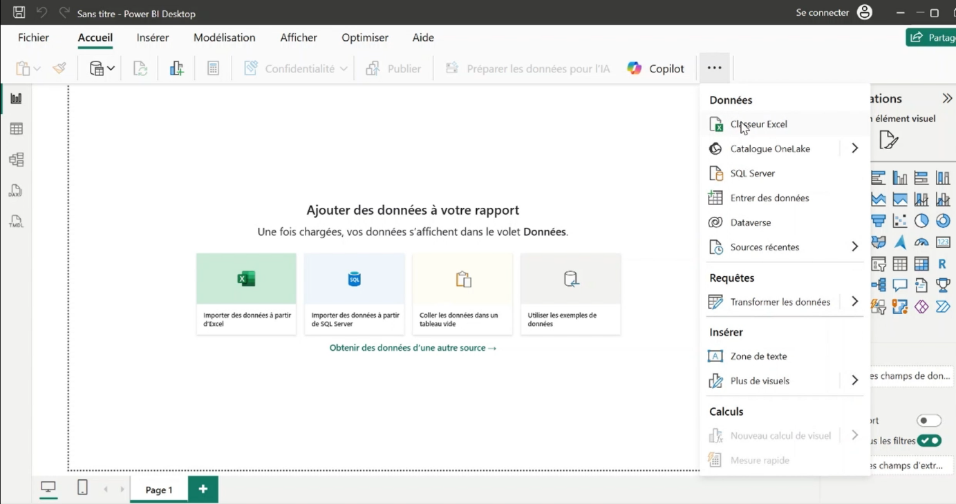

#### Insérer

L’onglet **Insérer** permet d’ajouter divers éléments à notre tableau de bord afin de le compléter et de le rendre plus interactif. On peut y insérer des visuels, des images, des formes, des zones de texte, ou encore des **boutons**.

Les boutons sont particulièrement utiles : ils peuvent être configurés pour effectuer des actions telles qu’une **redirection vers une autre page** du rapport, **un lien vers une page web**, ou encore un retour à une **page précédente**.

Cet onglet est donc essentiel pour la **mise en forme** du rapport, en facilitant l'ajout d'éléments visuels et interactifs qui rendent le tableau de bord à la fois **esthétique** et **fonctionnel**.



#### Modélisation

L’onglet **Modélisation** est dédié à la gestion des données et à la création de relations entre les différentes tables. Il joue un rôle central dans la construction d’un modèle de données solide et cohérent.

Dans cet onglet, on peut :

* **Créer des relations** entre les tables pour croiser les données dans les visuels.
* **Gérer les mesures et les colonnes calculées** à l’aide du langage DAX.
* **Définir les hiérarchies** (par exemple : Année > Trimestre > Mois) pour faciliter l’analyse temporelle.
* **Modifier les propriétés des champs**, comme changer le format des données (nombre, pourcentage, devise, date, etc.).
* **Définir des rôles de sécurité (RLS)** pour restreindre l’accès à certaines données en fonction de l’utilisateur.

Cet onglet est donc essentiel pour structurer les données en amont, assurer leur bon fonctionnement dans les visualisations et garantir la pertinence des analyses.

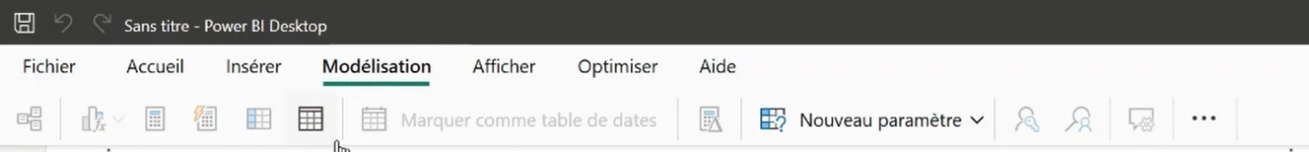

#### Afficher

L’onglet **Afficher** permet de personnaliser l’environnement de travail dans Power BI. Il est particulièrement utile pour ajuster l’interface lors de la création et de la mise en page des rapports.

Grâce à cet onglet, on peut :

* **Afficher ou masquer les volets** tels que le volet des filtres, des visualisations, ou des champs.
* **Activer la grille** et les repères d’alignement pour positionner précisément les éléments sur la page.
* **Changer le thème** du rapport pour appliquer une palette de couleurs cohérente à l’ensemble des visuels.
* **Basculer entre différents modes d’affichage**, comme le mode focus ou le mode plein écran.

Cet onglet facilite donc la mise en page, la lisibilité et l’organisation du rapport. Il est particulièrement utile pour affiner la présentation avant de partager ou publier un tableau de bord.



#### Optimiser

L’onglet **Optimiser** est conçu pour améliorer les performances et l’expérience utilisateur lors de l’analyse de données. Il propose des outils utiles pour gérer le comportement des visuels, surveiller les performances du rapport et ajuster le modèle de données.

Parmi les fonctionnalités clés de cet onglet, on trouve :

* **Mode performance** : permet d’analyser le temps de chargement des visuels et d’identifier les éventuels ralentissements.
* **Annoncer les intentions** : active ou configure les paramètres pour **Copilot**, afin d’optimiser les suggestions d’analyses générées par l’IA.
* **Optimiser la mise à jour** : permet de **désactiver temporairement le rafraîchissement automatique** des visuels pendant que l’on apporte plusieurs modifications, ce qui améliore la fluidité du travail.
* **Optimisation du modèle** : inclut des options pour simplifier ou améliorer la structure du modèle de données (comme masquer les champs inutilisés ou détecter les problèmes de relations).

Cet onglet est particulièrement utile dans des projets complexes ou avec de grandes quantités de données, où la **performance** et l’**efficacité** sont essentielles.



#### Aide

L’onglet **Aide** regroupe toutes les ressources nécessaires pour accompagner l’utilisateur dans sa prise en main de Power BI. Il est particulièrement utile pour les débutants, mais aussi pour les utilisateurs confirmés qui souhaitent approfondir leurs connaissances ou résoudre un problème spécifique.

Dans cet onglet, on peut :

* **Accéder à la documentation officielle** de Power BI pour consulter des guides, des tutoriels et des exemples d’utilisation.
* **Lancer des tutoriels interactifs** intégrés à Power BI pour apprendre à utiliser les fonctionnalités pas à pas.
* **Contacter le support technique** ou signaler un problème via les options de retour d’expérience.
* **Découvrir les nouveautés** de la version actuelle de Power BI.
* **Accéder à la communauté en ligne**, où les utilisateurs peuvent poser des questions, échanger des astuces et trouver des réponses à des cas pratiques.



### Onglets de gauche

#### Rapport

C’est dans cette vue que nous créons les visualisations et organisons la mise en page de notre rapport. Elle constitue l’onglet principal où l’on construit les tableaux de bord en ajoutant et en arrangeant graphiques, cartes, tableaux, et autres éléments visuels.

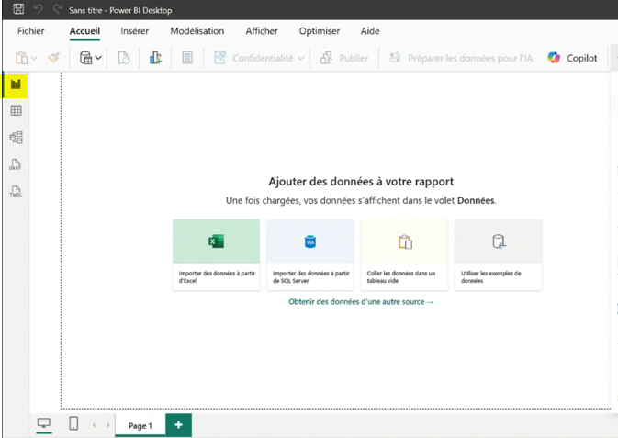

#### Données

La vue **Données** permet de consulter et d’explorer les données importées dans Power BI, sous forme de tableaux. Contrairement à la vue **Rapport**, où l’on construit des visuels, ici on travaille directement sur les données elles-mêmes.

Cette vue est utile pour vérifier la qualité des données, examiner les colonnes, les valeurs, et comprendre la structure des tables avant de créer des visualisations.

En résumé, la vue **Données** est un espace de contrôle et d’analyse détaillée des données, indispensable pour préparer un rapport précis et fiable.

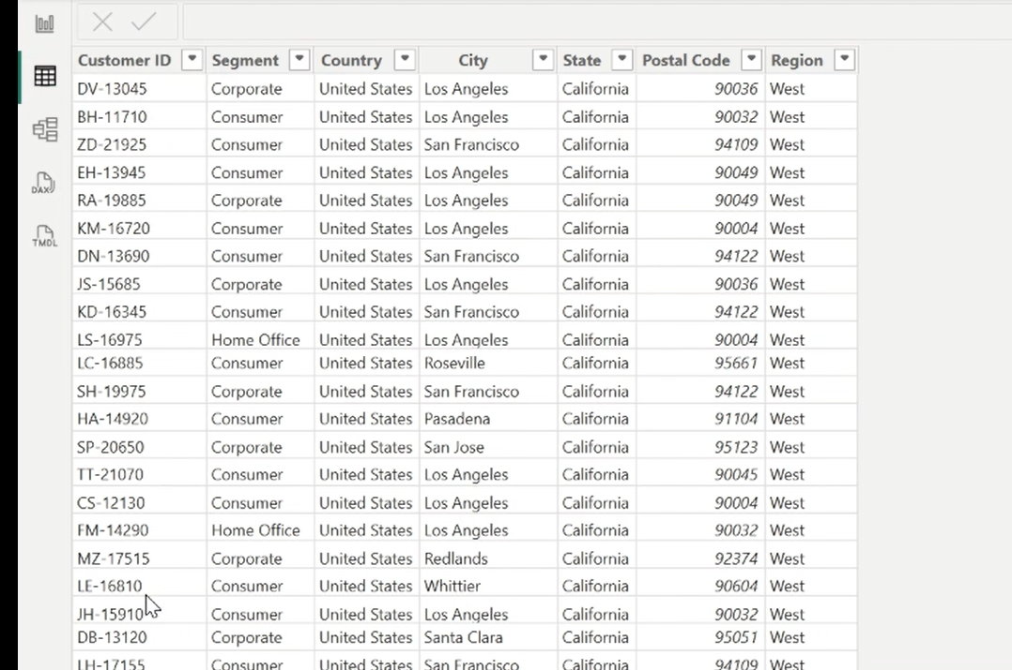

#### Modèles

La vue **Modélisation** permet de visualiser et de gérer les relations entre les différentes tables de données importées dans Power BI. C’est ici que l’on construit la structure logique du modèle de données.

Dans cette vue, on peut :

* Créer, modifier ou supprimer des relations entre tables pour permettre le croisement des données dans les rapports.
* Organiser les tables et champs pour mieux comprendre leur organisation.
* Définir des hiérarchies (par exemple, Année > Trimestre > Mois) pour faciliter l’analyse temporelle.
* Gérer les propriétés des colonnes, comme les formats de données ou les noms.

Cette étape est cruciale pour assurer la cohérence des données et permettre des analyses efficaces dans les rapports.

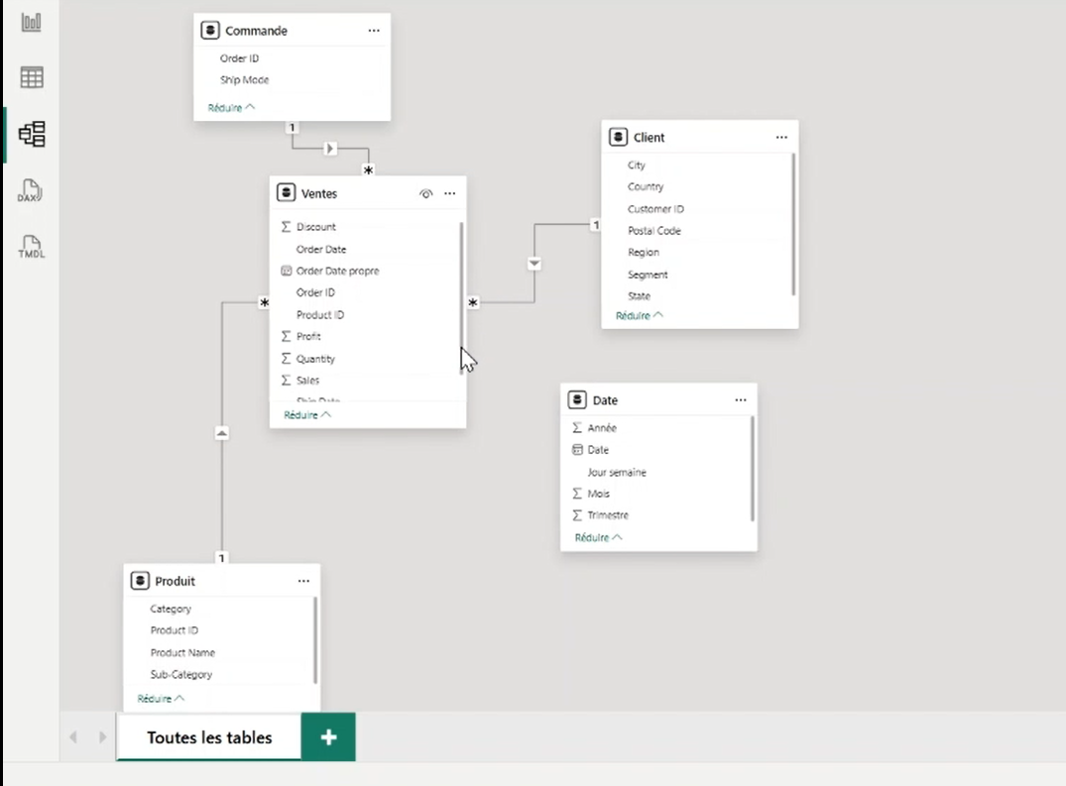

#### Editeur de formules DAX

L’éditeur de formules DAX (Data Analysis Expressions) est un outil essentiel pour créer des mesures, des colonnes calculées et des tables personnalisées dans Power BI. Il permet d’écrire des formules avancées pour réaliser des calculs dynamiques, des agrégations, des filtres ou des conditions complexes.

L’éditeur offre une interface intuitive avec de l’aide intégrée, des suggestions de syntaxe et une coloration du code pour faciliter la rédaction des formules.

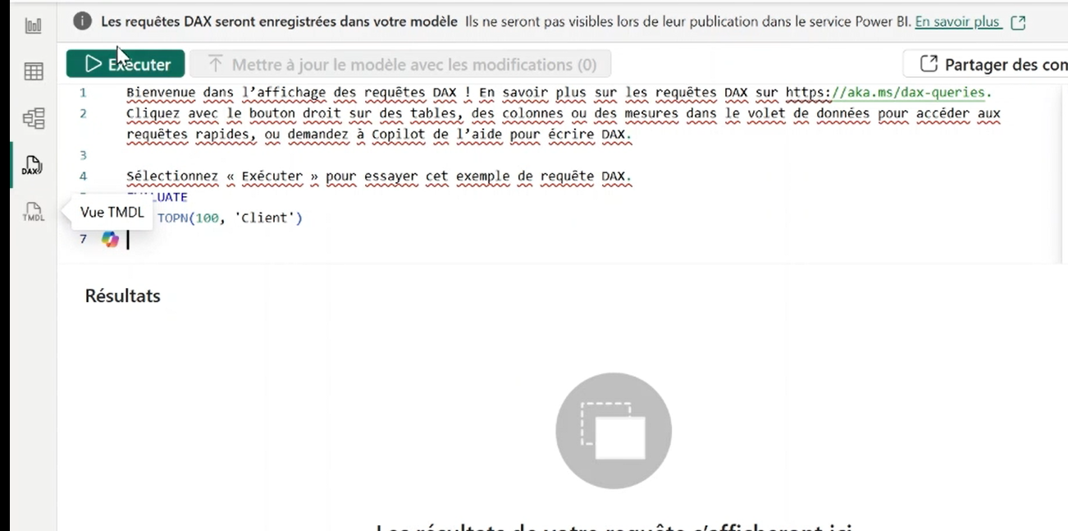

### Onglets de droite

Sur la droite de l’interface Power BI, trois volets essentiels permettent de personnaliser et affiner votre rapport : **Visualisations**, **Champs** (ou **Données**) et **Filtres**.

#### Volet Visualisations

Le volet **Visualisations** regroupe tous les types de graphiques, cartes, tableaux et autres visuels que vous pouvez insérer dans votre rapport. Il offre aussi des options de personnalisation pour chaque visuel sélectionné, telles que la mise en forme, les couleurs, les axes, les légendes, et plus encore.

Ce volet est l’endroit où vous construisez l’aspect visuel de votre tableau de bord, en choisissant le type de graphique adapté à vos données et en ajustant ses paramètres pour une meilleure lisibilité et impact.

#### Volet Champs (Données)

Le volet **Champs**, parfois appelé **Données**, affiche la liste des tables et colonnes disponibles dans votre modèle de données. C’est ici que vous sélectionnez les données à utiliser dans vos visuels.

Vous pouvez faire glisser des champs directement dans un visuel pour afficher les données correspondantes, créer des mesures ou colonnes calculées, et organiser les tables pour faciliter la navigation.

#### Volet Filtres

Le volet **Filtres** permet d’appliquer des filtres aux visuels, aux pages de rapport ou au rapport entier. Vous pouvez ainsi restreindre l’affichage des données selon des critères précis, comme une plage de dates, une catégorie spécifique ou toute autre condition.

Il offre une gestion fine des données visibles, pour adapter l’analyse en fonction des besoins de l’utilisateur ou du contexte.

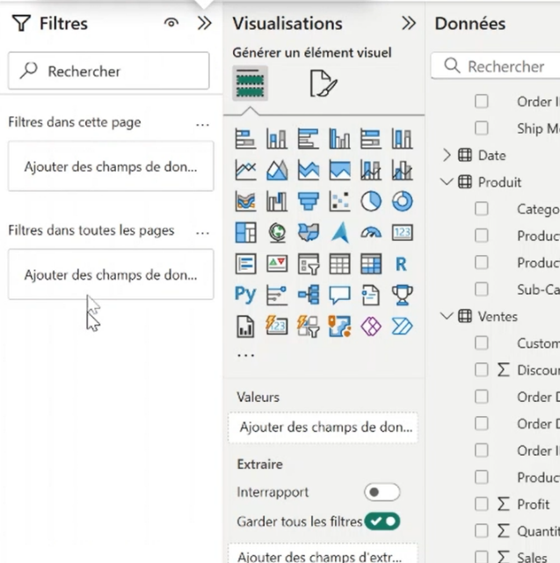

# III)Importations et traitement de données

## Accueil Power Query

Le ruban **Accueil** dans Power Query regroupe les commandes principales pour importer, transformer et gérer les données.

Voici les fonctionnalités clés disponibles dans cet onglet :

* **Nouvelle source** : permet d’importer des données depuis diverses sources comme des fichiers Excel, bases de données SQL, sites web, et bien d’autres.
* **Réduire les lignes** : options pour supprimer des lignes en fonction de critères (supprimer les doublons, supprimer les lignes vides, etc.).
* **Réorganiser les colonnes** : pour ajouter, supprimer, déplacer ou renommer les colonnes.
* **Transformer les données** : accès rapide à des opérations courantes comme changer le type de données, fractionner une colonne, remplacer des valeurs, etc.
* **Fermer et appliquer** : une fois les transformations terminées, ce bouton permet d’enregistrer les modifications et de retourner au rapport Power BI avec les données mises à jour.

Le ruban Accueil est donc le point de départ pour toutes les manipulations dans Power Query, offrant un accès rapide aux actions les plus utilisées.



## Affichage

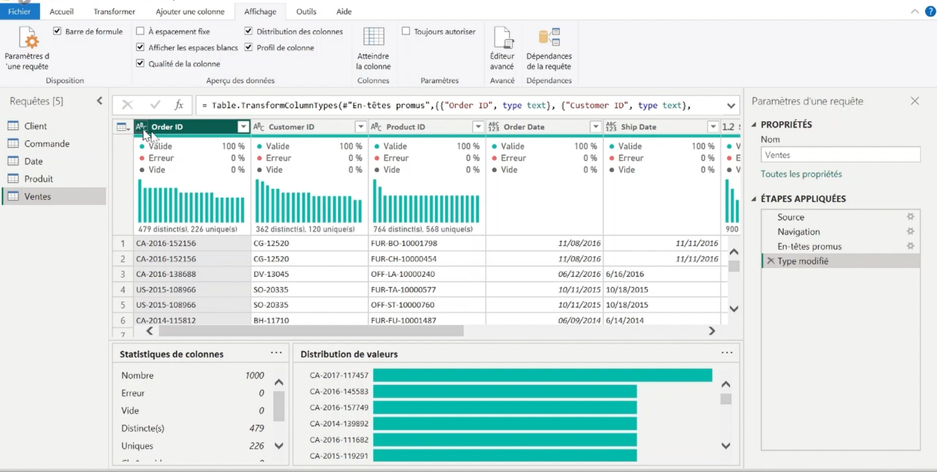

L’onglet **Affichage** dans Power Query permet de personnaliser l’interface et d’activer des options utiles pour mieux comprendre et contrôler les données lors des transformations.

Une fonctionnalité particulièrement importante de cet onglet est la possibilité de **voir les erreurs** dans les données.

**Voir les erreurs**

* En activant l’option pour afficher les erreurs, Power Query met en évidence les lignes ou les cellules où une erreur est survenue pendant la transformation (par exemple, une conversion de type qui a échoué, une division par zéro, ou une valeur non reconnue).
* Cela permet de détecter rapidement les problèmes dans les données avant d’appliquer les modifications au modèle Power BI.
* On peut ensuite filtrer, corriger ou remplacer ces erreurs pour assurer la qualité et la cohérence des données importées.

En plus de la gestion des erreurs, l’onglet **Affichage** propose d’autres options pratiques, comme :

* Afficher ou masquer les volets (requêtes, étapes appliquées, etc.),
* Activer la grille ou les repères pour faciliter le positionnement des colonnes dans certaines opérations,
* Afficher les formules utilisées dans les étapes de transformation.

Cet onglet améliore donc la visibilité sur les données et le processus de transformation, facilitant ainsi la préparation précise et fiable des données.

Ci-dessous on peut voir rapidement l’erreur de syntaxe d’une donnée d’une colonne grâce aux options du ruban d’affichage de Power Query .

## Click droit

Le clic droit dans Power Query est un moyen rapide et pratique d’accéder à de nombreuses fonctionnalités essentielles pour manipuler vos données sans passer par les rubans.

En cliquant avec le bouton droit sur un élément, que ce soit une colonne, une ligne ou une étape, un menu contextuel apparaît avec plusieurs options utiles :

**Fonctionnalités principales accessibles par clic droit**

* **Supprimer** : permet de supprimer une colonne ou une ligne sélectionnée.
* **Renommer** : pour modifier le nom d’une colonne ou d’une requête.
* **Dupliquer** : crée une copie d’une colonne ou d’une requête, utile pour tester des transformations sans perdre l’original.
* **Déplacer** : pour changer l’ordre des colonnes en les déplaçant vers la gauche ou la droite.
* **Filtrer** : appliquer des filtres rapidement sur une colonne sélectionnée (par exemple, filtrer les valeurs spécifiques ou les erreurs).
* **Remplacer les valeurs** : changer une valeur spécifique par une autre dans une colonne.
* **Convertir le type** : modifier le type de données d’une colonne (texte, nombre, date, etc.).
* **Ajouter une étape** : certaines actions par clic droit ajoutent automatiquement une étape dans la requête, facilitant ainsi la traçabilité des transformations.
* **Afficher les erreurs** : filtrer et afficher uniquement les lignes contenant des erreurs dans la colonne sélectionnée, pour les corriger rapidement.
* **Masquer ou afficher les colonnes** : utile pour simplifier l’affichage des données lors des transformations.

Le menu contextuel par clic droit est donc un outil très efficace pour gagner du temps et accéder rapidement aux actions les plus courantes lors de la préparation des données dans Power Query.

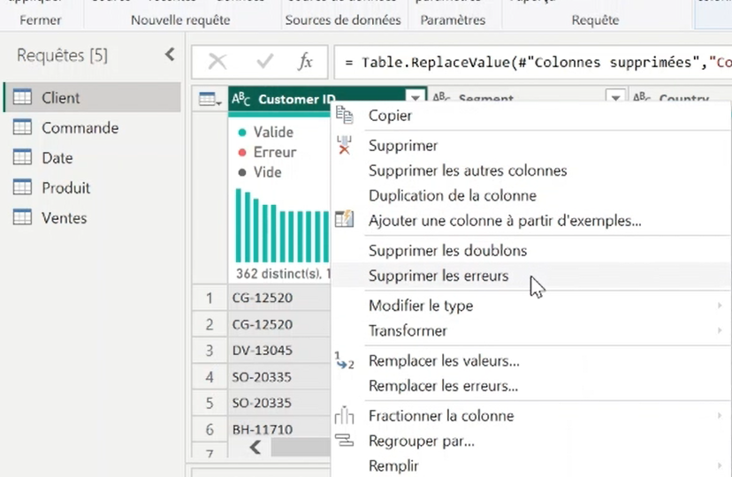

## Automatisation & sauvegarde des étapes de nettoyage effectuée

L’un des grands atouts de Power Query est la capacité à **automatiser** et **sauvegarder** toutes les étapes de nettoyage et de transformation des données.

Chaque action que vous réalisez dans Power Query — comme supprimer des colonnes, filtrer des lignes, changer le type de données ou fusionner des tables — est automatiquement enregistrée sous forme d’**étape** dans le volet « Étapes appliquées ». Ces étapes sont listées chronologiquement et peuvent être modifiées, réordonnées ou supprimées à tout moment.

Cela permet un gain de temps, de traçabilité et d’efficacité considérable lors du nettoyage des données et de la maintenance.

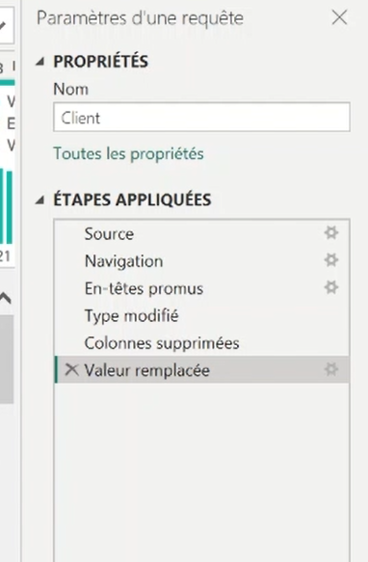

## Exemples de quelques actions

### Remplacer des valeurs

Pour remplacer des valeurs, sélectionnez la colonne concernée, puis allez dans l’onglet **Accueil** et cliquez sur **Remplacer les valeurs**. Ensuite, il vous suffit d’indiquer la valeur à modifier et la nouvelle valeur par laquelle vous souhaitez la remplacer.

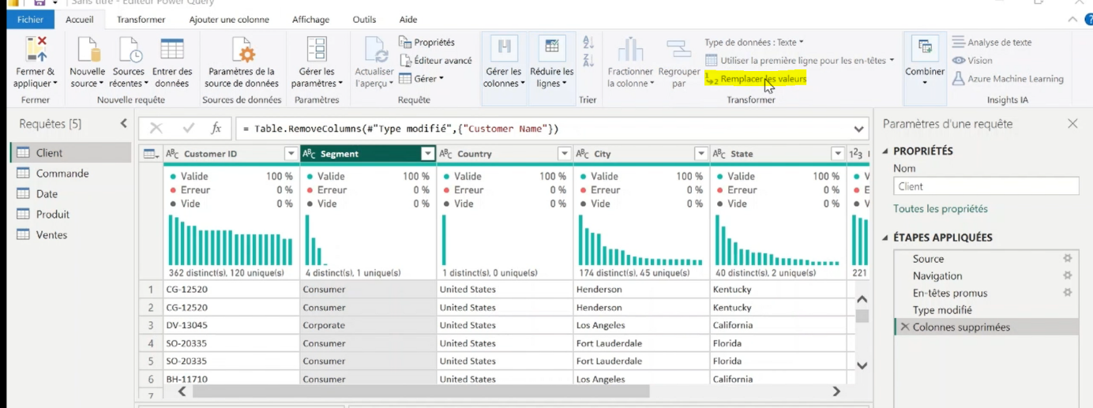

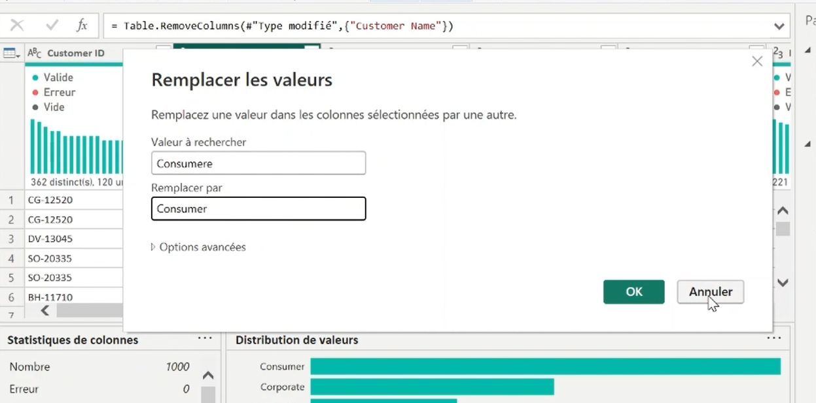

### Créer une colonne personnalisée

Pour créer une colonne personnalisée, rendez-vous dans l’onglet **Ajouter une colonne**, puis cliquez sur **Colonne personnalisée**. Ensuite, vous devez saisir une formule en langage M pour définir le contenu de cette nouvelle colonne.

Vous pouvez consulter la syntaxe complète du langage M sur le site officiel de Microsoft Power Query.

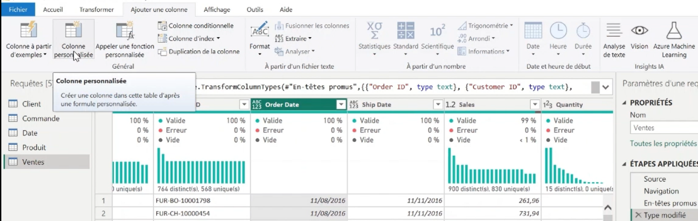

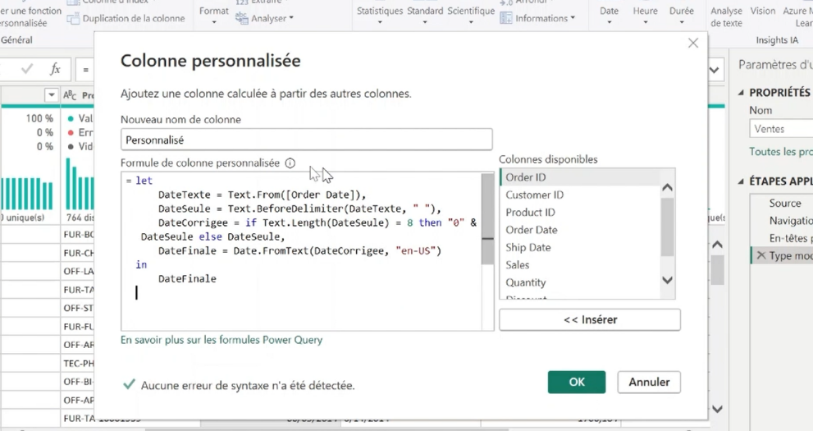

Création de la colonne personnalisée avec le langage M

# IV)Modélisation

Comme nous l’avons vu précédemment, pour modéliser notre base de données, il convient de se rendre dans l’onglet **Modèles** situé à droite de l’interface Power BI.

## 1.La base de données en étoile

Le modèle en étoile est une architecture de base de données largement utilisée en Business Intelligence (BI) pour organiser les données destinées à l’analyse. Ce modèle facilite l’exploration et la compréhension des données en structurant l’information autour d’une table centrale, appelée **table de faits**, reliée à plusieurs **tables de dimensions**.

La **table de faits** contient les données quantitatives, comme les ventes, les quantités ou les montants, tandis que les **tables de dimensions** fournissent le contexte descriptif — par exemple, les informations sur les clients, les produits, le temps ou les régions. Cette structure, simple et intuitive, ressemble à une étoile, d’où son nom.

Le modèle en étoile présente plusieurs avantages majeurs pour la BI :

* **Facilité des requêtes analytiques** : en séparant les données quantitatives des données descriptives, il simplifie la rédaction des requêtes SQL ou DAX, rendant les analyses plus rapides et plus compréhensibles.
* **Optimisation des performances** : ce modèle est conçu pour accélérer les opérations d’agrégation et de filtrage, ce qui est essentiel pour les tableaux de bord interactifs et les rapports en temps réel.
* **Accessibilité pour les utilisateurs métier** : la clarté et la simplicité du modèle facilitent la navigation dans les données, même pour les utilisateurs non techniques, favorisant ainsi l’adoption des outils BI.

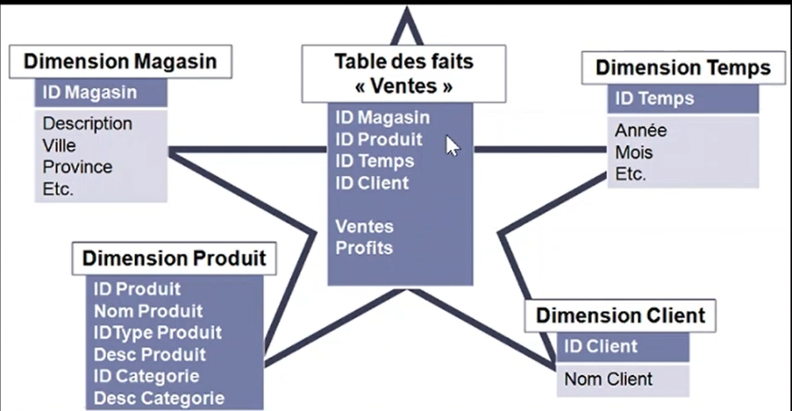

## 2. Création ou Modification une relation

Pour modifier une relation, vous pouvez double-cliquer dessus, ou bien créer une nouvelle relation en faisant glisser une clé primaire d’une table vers une clé primaire ou une clé étrangère d’une autre table. Power BI détecte généralement automatiquement les relations entre les tables grâce à la correspondance des noms des colonnes.

Une fois la fenêtre de modification ouverte, vous pouvez choisir la cardinalité de la relation (un à un, un à plusieurs, plusieurs à plusieurs) ainsi que le sens de propagation des filtres, dont nous parlerons plus en détail par la suite.

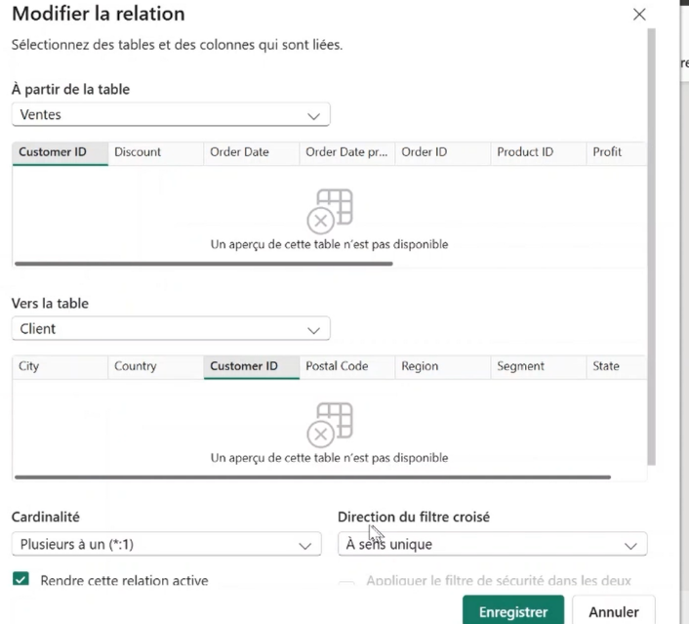

## Les sens de propagation des filtres

Dans Power BI, le **sens de propagation des filtres** détermine comment les filtres appliqués sur une table se répercutent automatiquement sur les tables liées dans le modèle de données. Cette fonctionnalité est essentielle pour garantir que les données affichées dans les rapports soient cohérentes et pertinentes.

Lorsqu’une relation est créée entre deux tables, vous pouvez définir si la propagation des filtres est :

* **Unidirectionnelle** : le filtre appliqué sur la table source va impacter la table cible, mais pas l’inverse. C’est le comportement par défaut dans la plupart des cas.
* **Bidirectionnelle** : les filtres appliqués sur l’une ou l’autre des tables liées se propagent dans les deux sens.

**Pourquoi c’est important ?**

* Cohérence des données : la propagation des filtres garantit que les visualisations utilisent les bonnes données en fonction des sélections faites par l’utilisateur.
* Calculs corrects : certains calculs DAX nécessitent une propagation bidirectionnelle pour que les mesures retournent des résultats exacts.
* Performance et complexité : une propagation bidirectionnelle peut parfois ralentir le modèle ou entraîner des ambiguités dans les relations. Il est donc important de l’utiliser avec précaution et seulement lorsque nécessaire.

En résumé, bien comprendre et configurer correctement le sens de propagation des filtres est crucial pour construire un modèle Power BI fiable, performant et facile à utiliser.

 Filtre unidirectionnel

 Filtre Bidirectionnel

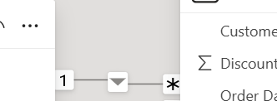 Relation un à plusieurs

# V)Visualisation

Le volet **Visualisations**, situé à droite de l’interface Power BI, permet d’ajouter, de configurer et de personnaliser tous les éléments visuels de votre rapport. C’est l’un des volets les plus importants, car c’est ici que vous donnez vie à vos données.

## 1. Structure du volet Visualisations

Il est divisé en trois parties principales :

* **Sélection du type de visuel** : sous forme d’icônes (graphiques en barres, secteurs, cartes, jauges, matrices, etc.), cette zone vous permet de choisir le visuel à insérer dans le rapport.
* **Zone de configuration des champs** : ici, vous glissez les champs (depuis le volet **Champs**) dans les emplacements définis selon le type de visuel choisi (par exemple : Axe, Valeurs, Légende, Détails, etc.).
* **Onglet Format** (icône en forme de rouleau de peinture) : permet de personnaliser l’apparence du visuel (titres, couleurs, étiquettes de données, bordures, effets d’arrière-plan, etc.).

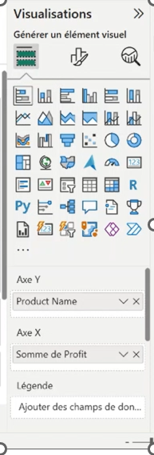

## 2. Exemples de visualisations

### Histogrammes

Les histogrammes sont des visualisations incontournables en Business Intelligence. Ils permettent de comparer facilement des valeurs entre plusieurs catégories. Power BI propose plusieurs types d’histogrammes, chacun adapté à un usage précis.

Le **graphique en barres groupées** est le plus courant. Il affiche côte à côte plusieurs barres pour chaque catégorie, ce qui permet de comparer visuellement les valeurs de plusieurs séries. Par exemple, on peut comparer les ventes de différentes gammes de produits par mois. La version verticale est souvent utilisée par défaut, mais Power BI permet aussi d’opter pour une version horizontale, particulièrement utile lorsque les noms des catégories sont longs ou nombreux.

L’**histogramme empilé**, quant à lui, affiche les données superposées dans une même barre. Cela permet de visualiser la contribution de chaque élément au total d’une catégorie. Ce type de graphique est très utile pour analyser la répartition d’un total : par exemple, on peut visualiser les ventes totales par région, tout en distinguant les canaux de distribution (boutique, en ligne, etc.).

Il existe également la **version 100 % empilée**, qui permet de comparer des proportions plutôt que des valeurs absolues. Chaque barre représente alors 100 %, et les segments à l’intérieur indiquent la part relative de chaque série.

Dans tous les cas, les histogrammes sont simples à lire, rapides à créer, et offrent une bonne lisibilité, à condition de ne pas surcharger le graphique. Ils sont particulièrement utiles pour identifier les écarts, les tendances ou les déséquilibres entre catégories. 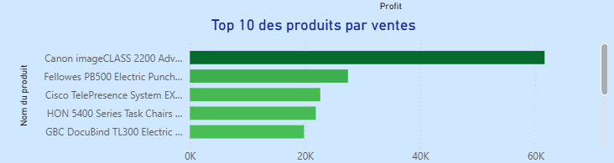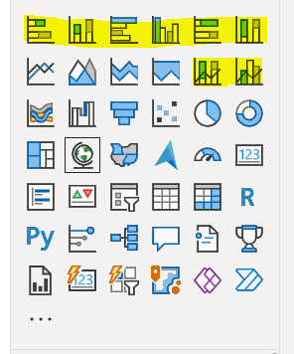

### Graphiques en courbes

Le graphique en courbes est particulièrement adapté à l’analyse de données dans le temps. Il permet de visualiser l’évolution d’une ou plusieurs séries de valeurs de manière fluide et continue, ce qui le rend idéal pour représenter des **tendances, des variations saisonnières ou des progressions chronologiques**.

Dans Power BI, ce type de graphique se base généralement sur un axe horizontal (souvent temporel, comme les mois, trimestres ou années) et un axe vertical représentant la valeur à analyser (ventes, fréquentation, chiffre d’affaires, etc.).

Par exemple, un graphique en courbes permet d’observer l’évolution mensuelle des ventes au cours de l’année, ou encore la progression du trafic sur un site web semaine après semaine. Il est également très efficace pour comparer plusieurs séries en parallèle (ex : comparer les performances de deux produits ou de deux régions sur une période donnée).

Le graphique en courbes se distingue des histogrammes par sa capacité à **mettre en évidence les tendances globales** plutôt que les valeurs individuelles. Les points sont reliés entre eux par des lignes, ce qui donne une vision continue du phénomène observé.

Ce graphique est à privilégier dès que la **dimension temporelle** est essentielle à l’analyse. Il facilite la prise de décision en mettant en évidence les hausses, les baisses et les ruptures de tendance.

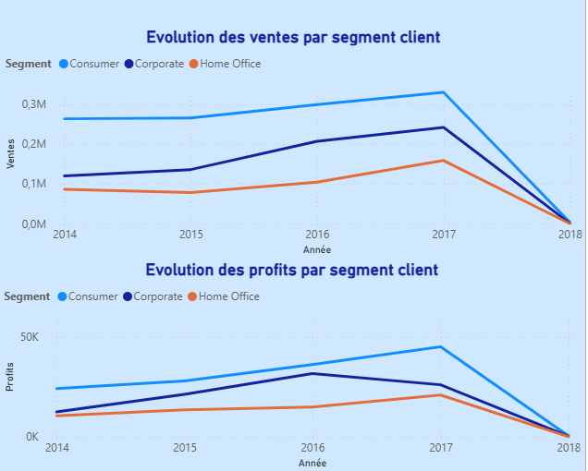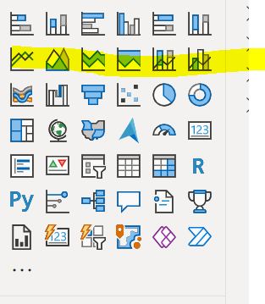

### Donuts, Camembert

Les graphiques en **camembert** (ou **secteurs**) et en **donuts** sont utilisés pour visualiser la **répartition d’un total entre plusieurs catégories**. Ils représentent un ensemble sous forme de parts proportionnelles dans un cercle. Chaque part indique la contribution d’une catégorie par rapport à l’ensemble.

Par exemple, si l’on souhaite représenter la répartition du chiffre d’affaires par type de produit ou par région, un graphique en camembert permet de visualiser rapidement quelles catégories dominent ou sont sous-représentées.

Le **graphe en donuts** fonctionne sur le même principe, mais avec un **espace vide au centre**. Cet espace peut être utilisé pour insérer une valeur totale ou un titre, ce qui le rend souvent plus lisible et esthétiquement plus moderne. C’est d’ailleurs celui que l’on retrouve le plus fréquemment dans les tableaux de bord professionnels.

Cependant, ces types de graphiques doivent être utilisés avec **prudence** :

* Ils deviennent difficiles à lire si le nombre de catégories dépasse 5 ou 6.
* Ils ne sont pas adaptés pour comparer précisément des valeurs proches.
* Ils montrent mieux une **proportion** qu’un **écart absolu**.

En résumé, les donuts et camemberts sont intéressants pour donner un aperçu visuel rapide de la répartition d’une donnée, mais doivent rester simples et épurés pour conserver leur efficacité.

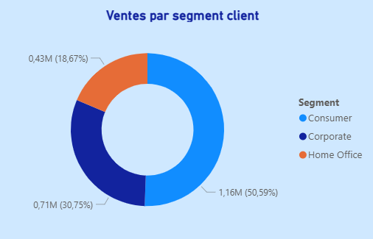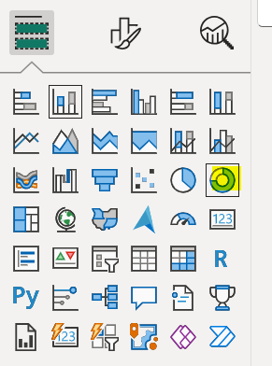

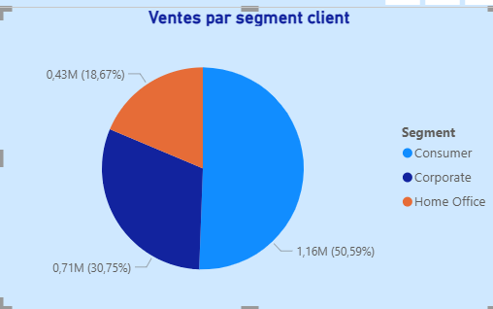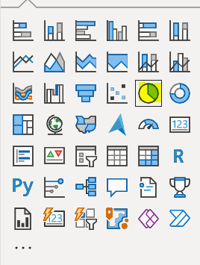

### Cartes

Les cartes sont des visualisations très utiles pour représenter des données géographiques. Elles permettent de situer visuellement les informations sur une carte du monde, d’un pays, ou d’une région spécifique.

Il existe plusieurs types de cartes dans Power BI :

• **Carte de base :** affiche des points ou des zones sur une carte classique, idéale pour montrer des emplacements précis ou la répartition géographique des données.

**• Carte remplie (Choroplèthe) :** colorie des zones géographiques (comme des pays, états ou départements) en fonction des valeurs associées, ce qui facilite la visualisation des tendances régionales.

**• Carte ArcGIS :** offre des options avancées de cartographie, avec des couches supplémentaires, des analyses spatiales et une meilleure personnalisation visuelle.

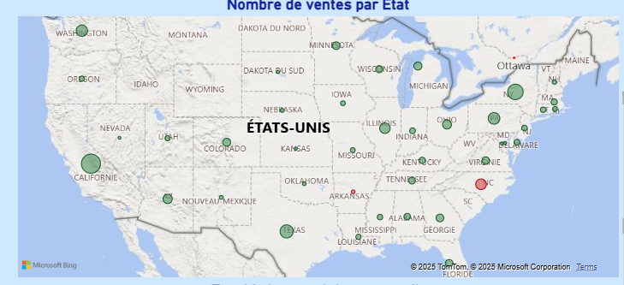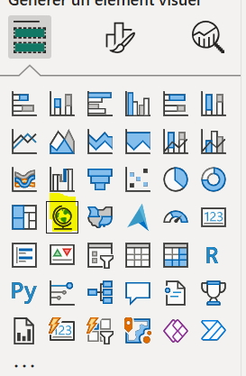

### Nuage de points

Le **nuage de points**, aussi appelé **graphique de dispersion**, est une visualisation puissante utilisée pour **analyser la relation entre deux variables numériques**. Chaque point du graphique représente une observation, positionnée selon ses valeurs sur l’axe X et l’axe Y.

Ce type de graphique est particulièrement utile pour :

* **Identifier des corrélations** entre deux mesures (ex. : le chiffre d’affaires en fonction du nombre de clients),
* **Détecter des groupes naturels** ou des anomalies (outliers),
* **Comparer des entités sur plusieurs dimensions**, surtout lorsqu’on ajoute une taille de bulle ou une couleur pour représenter une 3e ou 4e variable.

Power BI permet aussi d’utiliser l’**axe de lecture dynamique**, ce qui rend le graphique interactif. L’utilisateur peut ainsi suivre l’évolution d’un indicateur au fil du temps à travers l’animation du nuage de points.

Le scatter plot est donc un outil précieux lorsqu’on veut aller au-delà de la simple comparaison de valeurs, et explorer la **structure des données**, la **variabilité**, et les **tendances croisées**.

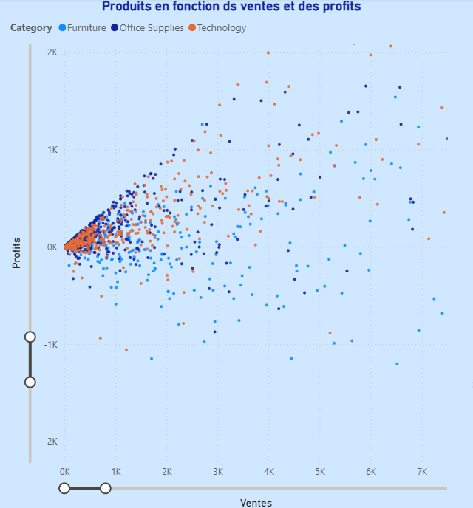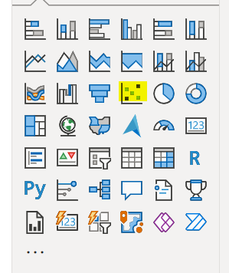

### Les segments

Les **segments**, appelés *slicers* en anglais, sont des éléments de filtrage interactifs très utilisés dans Power BI. Ils permettent à l’utilisateur de **filtrer facilement un rapport** ou un tableau de bord en sélectionnant une ou plusieurs valeurs d’un champ donné.

Par exemple, un segment basé sur la colonne "Année" permettra de n’afficher que les données de 2023, ou un segment "Région" de se concentrer sur l’activité d’une zone géographique précise.

Les segments se présentent sous forme de **menus déroulants**, de **listes de cases à cocher**, de **boutons horizontaux ou verticaux**, ou encore de **plages de dates** interactives. L’utilisateur peut ainsi affiner l’analyse sans passer par des filtres complexes.

En résumé, les segments sont essentiels pour **rendre un rapport interactif, dynamique et adaptable** à chaque utilisateur, tout en améliorant considérablement l’expérience de navigation dans les données.

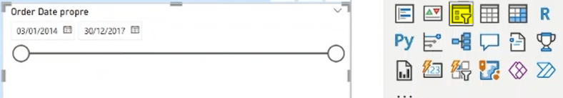

### Autres visualisations

Il existe de nombreuses autres visualisations utiles dans Power BI, comme les graphiques en secteurs, les cartes thermiques, les diagrammes en boîte, ou encore les matrices. Chacune offre des façons différentes d’explorer et de présenter vos données.

Je vous encourage à les découvrir et à expérimenter par vous-même pour trouver celles qui correspondent le mieux à vos besoins.

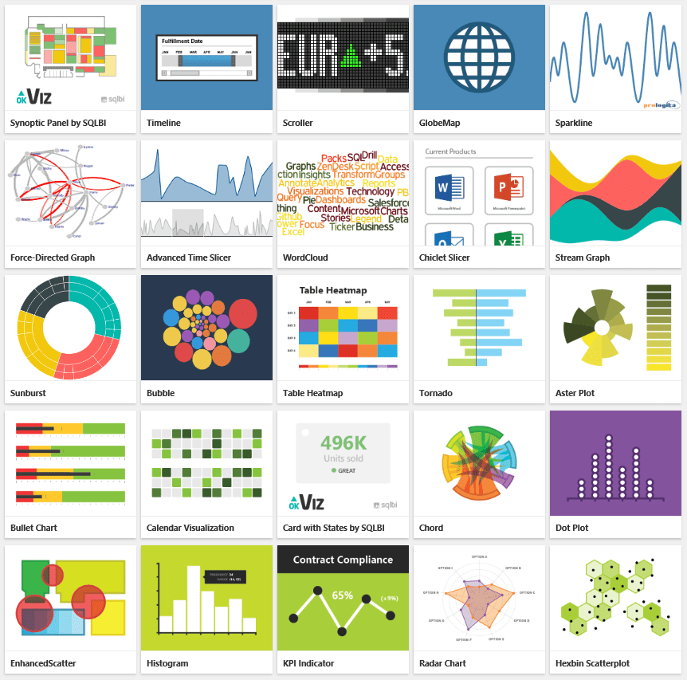

# VI)Mise en forme

La **mise en forme** joue un rôle crucial dans la conception d’un rapport Power BI : elle ne se limite pas à l’esthétique, elle participe à la **lisibilité**, à la **clarté de l’information** et à l’**expérience utilisateur**. Un bon rapport visuellement bien structuré permet aux utilisateurs de mieux comprendre les données, de naviguer plus facilement, et de prendre des décisions plus rapidement.

Power BI offre une grande variété d’options de personnalisation : couleurs, polices, formes, fonds, alignements, effets visuels… Ces éléments permettent de créer des tableaux de bord cohérents, professionnels et attrayants

## Changer le fond du dashboard

Pour modifier le fond d’un dashboard dans Power BI :

1. **Clique sur un espace vide de la page** (hors de tout visuel).
2. Dans le volet **Visualisations**, va dans l’onglet **Format** (l’icône en forme de rouleau de peinture).
3. Clique sur la section **"Effets de page"** (ou *Page background*).
4. Tu peux alors :
   * **Choisir une couleur de fond**,
   * **Ajuster la transparence**,
   * **Importer une image de fond** si besoin (par exemple un logo, une grille, une illustration légère).

Cela permet d’adapter l’apparence générale du rapport, de le rendre plus professionnel, ou de respecter la charte graphique de l’entreprise.

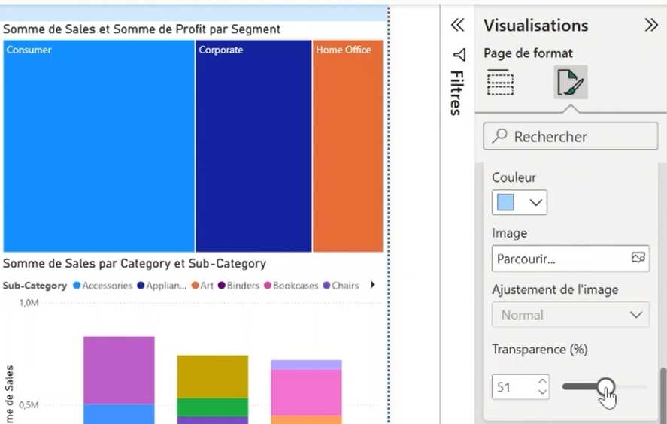

## Changer le fond des visuels

Pour améliorer la lisibilité et l’esthétique de votre rapport, il est souvent utile de personnaliser le **fond des visuels**.

Voici comment procéder :

1. **Sélectionnez le visuel** dont vous souhaitez modifier le fond.
2. Dans le volet **Visualisations**, cliquez sur l’onglet **Format** (icône en forme de rouleau de peinture).
3. Recherchez la section **Fond** (Background).
4. Activez le fond si ce n’est pas déjà fait, puis choisissez la **couleur** souhaitée.
5. Ajustez la **transparence** pour que le fond ne gêne pas la visibilité des données.

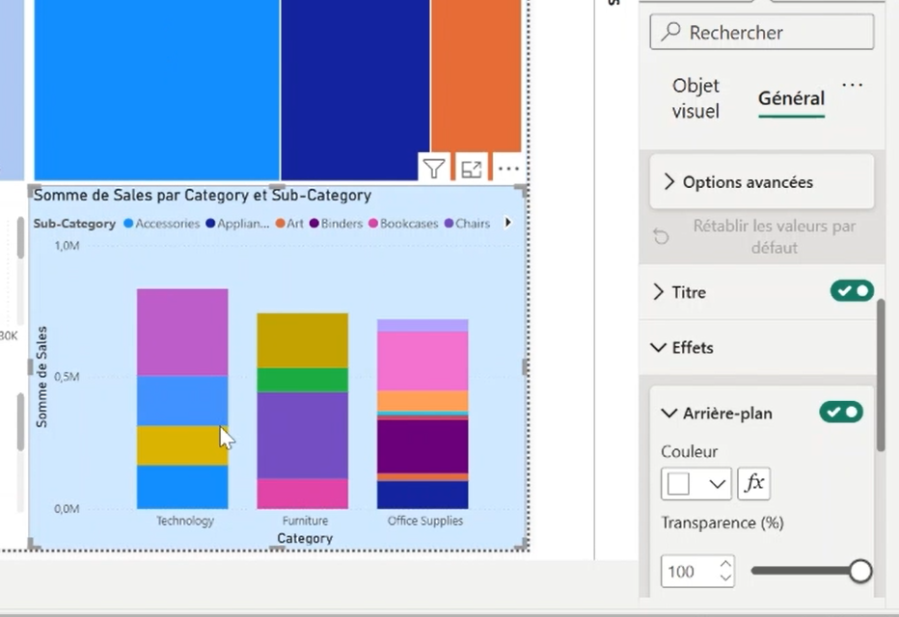

## Mise en forme des titres

es titres des visuels jouent un rôle important pour **clarifier le contenu** présenté et guider l’utilisateur dans la lecture du rapport. Power BI permet de personnaliser ces titres facilement afin de les rendre plus visibles et adaptés au style général du dashboard.

Pour modifier le titre d’un visuel :

1. Sélectionnez le visuel.
2. Dans le volet **Visualisations**, ouvrez l’onglet **Format**.
3. Activez la section **Titre** si elle n’est pas déjà activée.
4. Vous pouvez modifier le **texte** du titre directement.
5. Personnalisez la **taille**, la **couleur**, la **police**, le **gras**, l’**alignement** (gauche, centre, droite), et même ajouter un **arrière-plan** ou une **bordure** au titre.

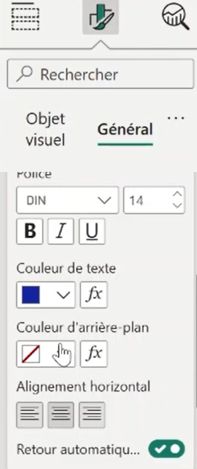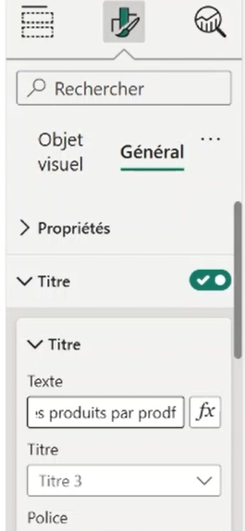

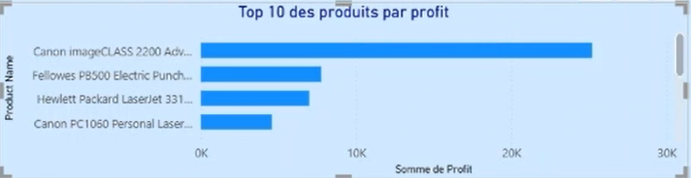

## Mise en forme conditionnelle

La **mise en forme conditionnelle** permet de modifier automatiquement la couleur d’un élément (texte, fond, ou données dans un graphique) en fonction de règles définies sur les valeurs de vos données. Cela aide à **attirer l’attention** sur des informations importantes, à **visualiser rapidement des tendances**, ou à **identifier des anomalies**.

Par exemple, vous pouvez configurer un graphique pour que les barres soient **rouges** lorsque les ventes sont inférieures à un certain seuil, et **vertes** lorsqu’elles sont supérieures.

Pour appliquer une mise en forme conditionnelle sur les couleurs :

1. Sélectionnez le visuel.
2. Dans le volet **Visualisations**, ouvrez l’onglet **Format**.
3. Repérez la propriété à laquelle vous voulez appliquer la mise en forme (exemple : couleur des données, arrière-plan, texte).
4. Cliquez sur le petit icône en forme de **fonction fx** à côté de cette propriété.
5. Dans la fenêtre qui s’ouvre, choisissez la règle ou la mesure selon laquelle la couleur sera appliquée.
6. Définissez vos conditions et les couleurs associées.

Cette fonctionnalité rend vos rapports plus dynamiques et interactifs, facilitant la prise de décision.

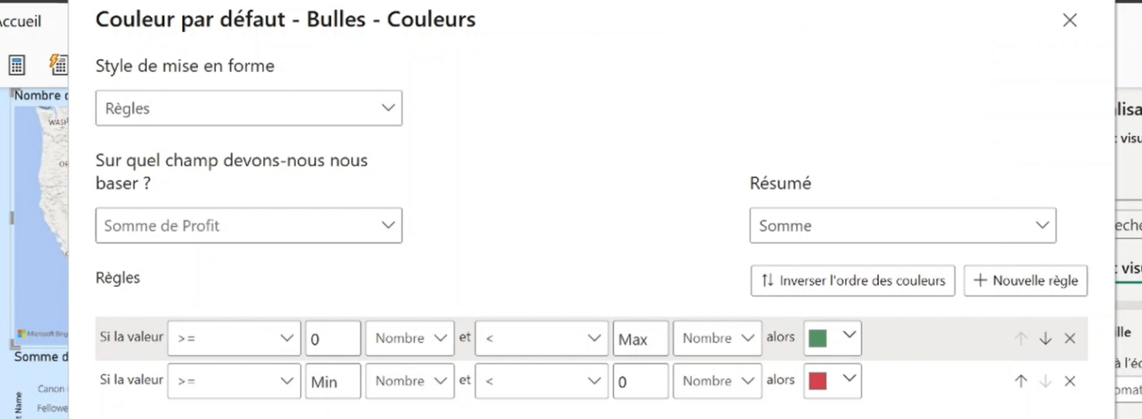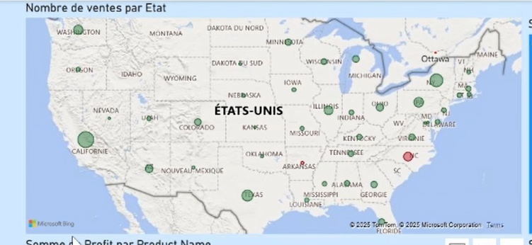

## Mise en forme d’un nuage de point

Pour rendre ce graphique plus lisible et pertinent, Power BI offre plusieurs options de mise en forme.

* Dans le volet **Visualisations**, sous l’onglet **Format**, vous pouvez modifier la **couleur** des points, leur **taille**, et la **transparence** pour mieux distinguer les groupes ou tendances.
* Il est possible d’ajouter des **lignes de tendance** ou des **axes personnalisés** pour améliorer l’analyse.
* Vous pouvez également personnaliser les **étiquettes** des points pour afficher des informations supplémentaires au survol.

**Curseur zoom et navigation :**

* Power BI permet d’utiliser le **zoom** directement sur le nuage de points pour se concentrer sur une zone spécifique.
* Pour cela, activez l’option **Zoom et panoramique** dans l’onglet Format. Cela ajoute un cadre de sélection à l’intérieur du graphique.
* En cliquant et en glissant sur une zone, vous pouvez zoomer sur les points d’intérêt.
* Vous pouvez aussi réinitialiser le zoom facilement pour revenir à la vue d’ensemble.

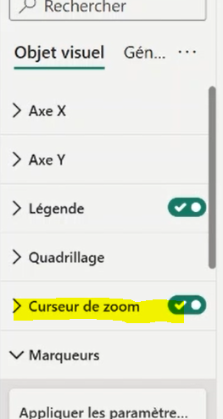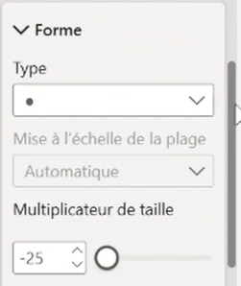

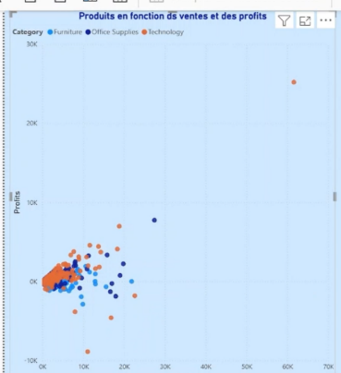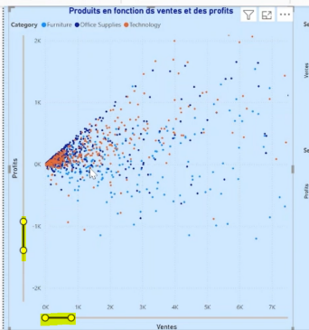

## Insérer des boutons

Il est possible d’enrichir vos rapports en y ajoutant des **boutons interactifs** qui facilitent la navigation et améliorent l’expérience utilisateur. Ces boutons peuvent être personnalisés et configurés pour effectuer différentes actions lorsqu’on clique dessus.

**Insertion de boutons**

Pour insérer un bouton dans votre rapport :

1. Allez dans l’onglet **Insérer** du ruban en haut.
2. Cliquez sur **Bouton**, puis choisissez le style souhaité (forme, flèche, précédent, suivant, etc.).
3. Positionnez le bouton à l’endroit désiré sur la page.

Vous pouvez personnaliser le bouton (couleur, texte, icône) via le volet **Format**.

**Configuration des actions du bouton**

Une fois le bouton ajouté, vous pouvez lui attribuer une **action** :

1. Sélectionnez le bouton.
2. Dans le volet **Format**, activez la section **Action**.
3. Choisissez le type d’action parmi plusieurs options, par exemple :
   * **Navigation vers une page** spécifique du rapport,
   * **Ouvrir un lien web** externe,
   * **Contrôle des signets** (pour afficher différentes vues ou états du rapport),
   * **Déclencher un drill-through** (exploration détaillée),
   * **Exécuter un script Power Automate** (pour automatiser des processus externes).
4. Configurez les paramètres de l’action selon votre choix (par exemple, l’URL, la page cible, etc.).

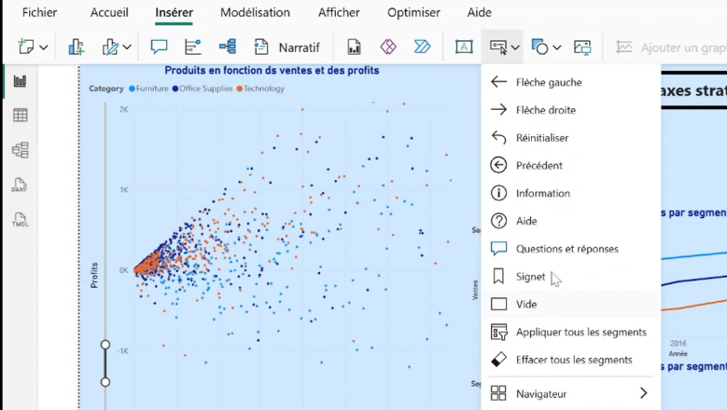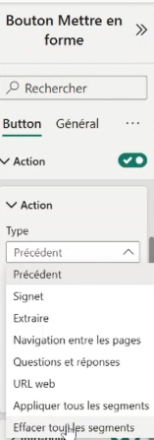

# VII)Sécurité et publication

## Les Rôles utilisateurs

La gestion des rôles, ou sécurité au niveau des lignes (RLS - Row-Level Security), permet de restreindre l’accès aux données dans un rapport selon le profil de l’utilisateur. Cela garantit que chaque utilisateur ne voit que les données qui lui sont destinées.

**Comment créer un rôle dans Power BI Desktop**

1. **Accéder à la gestion des rôles**  
   Dans Power BI Desktop, allez dans l’onglet **Modélisation** puis cliquez sur **Gérer les rôles**.
2. **Créer un nouveau rôle**  
   Cliquez sur **Créer** pour ajouter un rôle. Donnez-lui un nom représentatif (par exemple, "Commercial Région Nord").
3. **Définir les filtres de sécurité**  
   Sélectionnez une ou plusieurs tables, puis définissez une règle de filtre en utilisant une expression DAX.



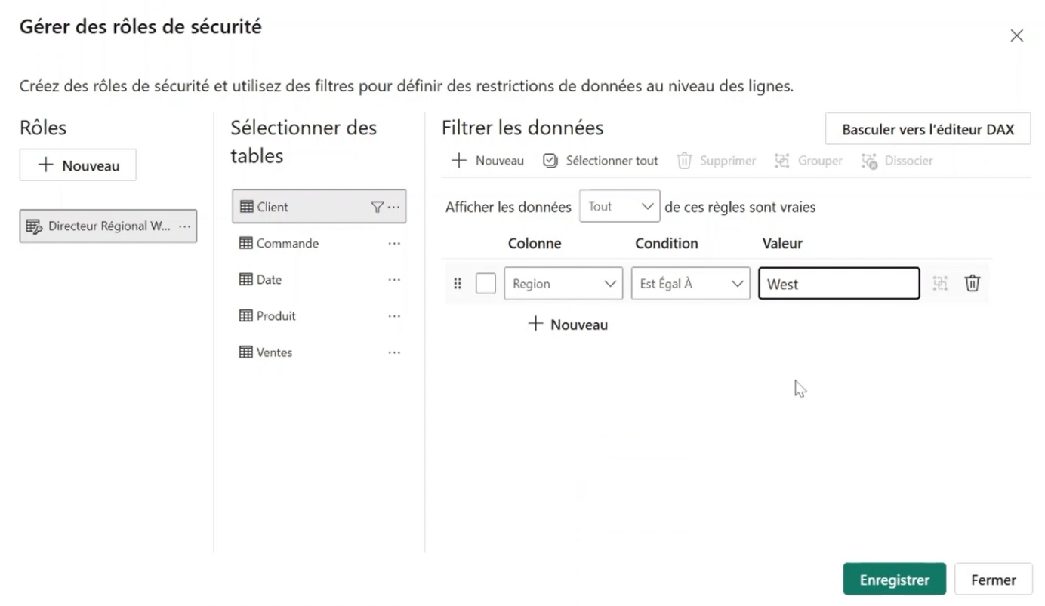

Après avoir créé les rôles, il est important de vérifier ce que chaque rôle verra dans le rapport :

* Dans l’onglet **Modélisation**, cliquez sur **Afficher comme rôle**.
* Sélectionnez un rôle dans la liste.
* Le rapport se mettra à jour pour afficher uniquement les données accessibles à ce rôle.
* Cela permet de valider que les règles sont correctement appliquées avant la publication.

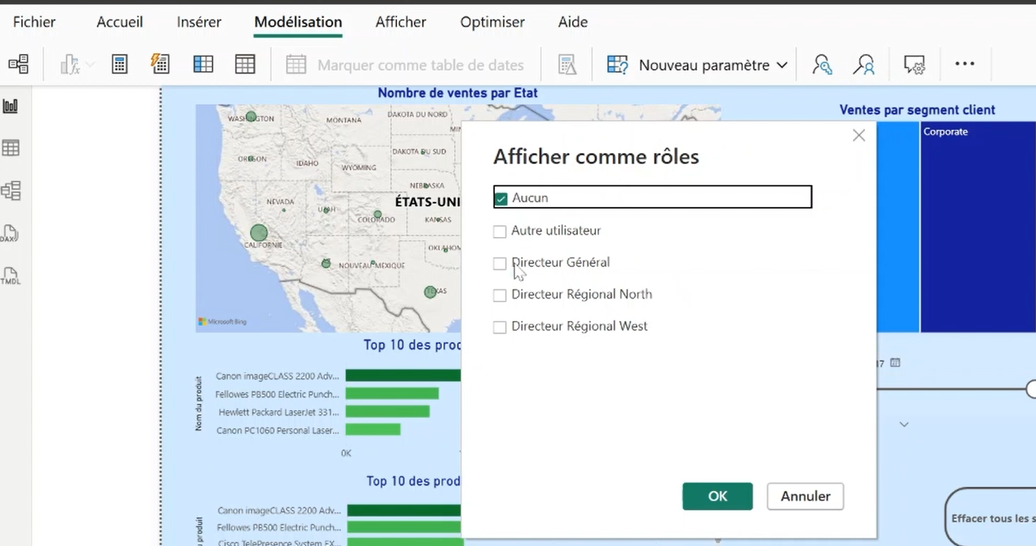

Après avoir publié le rapport sur le service Power BI (Power BI Service), il est nécessaire d’attribuer les utilisateurs aux différents rôles via les paramètres du jeu de données (dataset).

Seuls les utilisateurs qui sont affectés à un rôle verront les données filtrées conformément aux règles définies pour ce rôle.

En revanche, si un utilisateur n’est associé à aucun rôle, il pourra accéder à l’intégralité des données du rapport sans restriction.

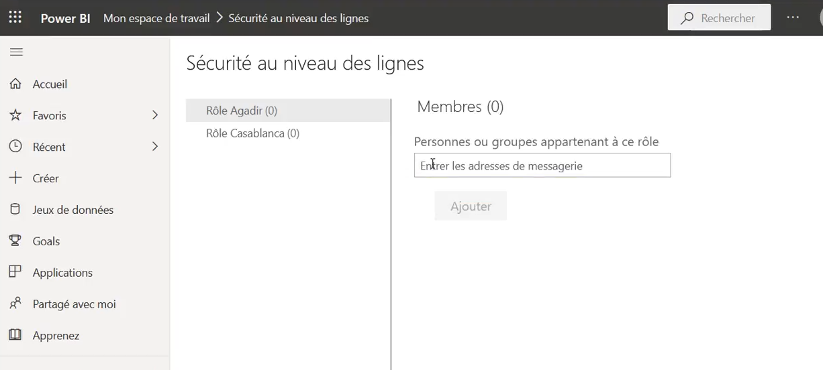

## Publication et partage Dashboard

Mettre en ligne un dashboard Power BI signifie publier votre rapport depuis Power BI Desktop vers le service en ligne Power BI Service. Cela permet de partager facilement vos visualisations avec d’autres utilisateurs et d’accéder à vos rapports depuis n’importe quel appareil connecté.

**Étapes pour mettre en ligne un dashboard Power BI**

1. **Se connecter à votre compte Power BI**  
   Dans Power BI Desktop, cliquez sur **Se connecter** en haut à droite pour vous identifier avec votre compte professionnel ou scolaire.
2. **Publier le rapport**  
   Cliquez sur le bouton **Publier** dans le ruban Accueil.  
   Sélectionnez l’espace de travail (workspace) dans lequel vous souhaitez déposer votre rapport sur le service Power BI.
3. **Accéder au rapport en ligne**  
   Une fois la publication terminée, ouvrez Power BI Service (app.powerbi.com) et rendez-vous dans l’espace de travail choisi pour retrouver votre rapport.
4. **Configurer le partage et la sécurité**  
   Dans Power BI Service, vous pouvez partager le dashboard avec vos collègues, configurer la sécurité, et définir les rôles pour contrôler l’accès aux données.
5. **Actualiser les données**  
   Configurez les connexions aux sources de données et les horaires d’actualisation pour que les données de votre dashboard soient toujours à jour.

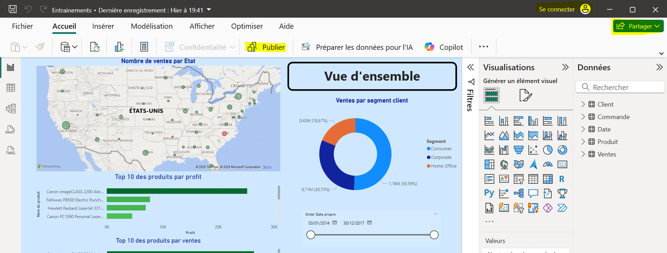

Mettre un dashboard en ligne facilite grandement le partage, permettant à vos collègues ou clients d’accéder aux rapports sans avoir à installer Power BI Desktop.

Grâce à cette mise en ligne, le dashboard est accessible depuis n’importe quel appareil (PC, tablette ou smartphone) via le service en ligne ou l’application mobile.

Elle encourage aussi la collaboration en offrant la possibilité de commenter, annoter et travailler à plusieurs directement sur le dashboard.

Les données sont automatiquement actualisées, ce qui garantit que le rapport reste toujours à jour sans intervention manuelle.

Enfin, la gestion des droits d’accès et des rôles est simple et sécurisée, directement depuis le service Power BI, assurant que chacun ne voit que ce qui lui est destiné.

.

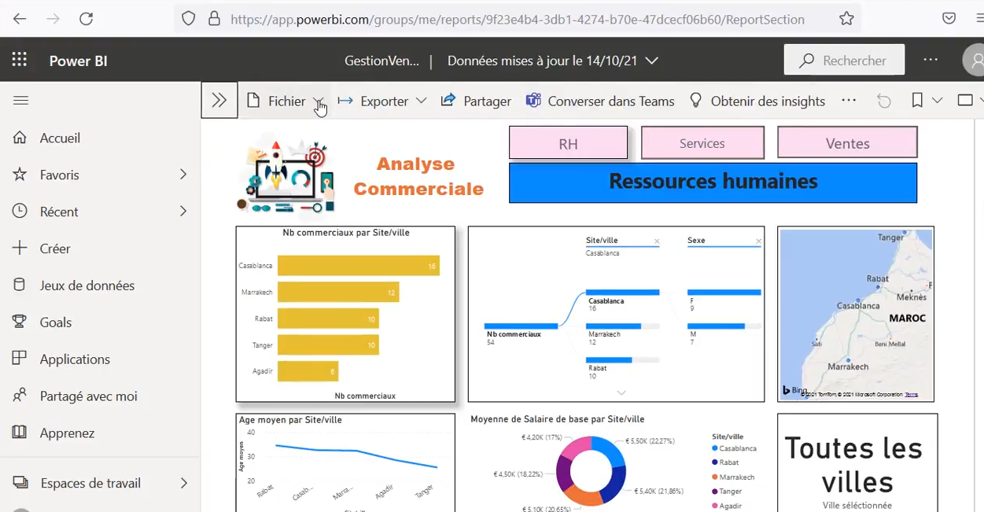

# VIII) Conseils et bonnes pratiques

## Colonnes personnalisées vs mesures

Dans Power BI, il est important de bien comprendre la différence entre une colonne personnalisée et une mesure, car leur usage impacte les performances et la flexibilité de votre modèle.

* **Colonne personnalisée** : Elle est calculée ligne par ligne dans la table de données et stockée dans le modèle. On l’utilise lorsque la valeur doit être disponible pour chaque enregistrement, par exemple pour créer une catégorie ou transformer une donnée existante. Cependant, les colonnes personnalisées peuvent alourdir le modèle car elles augmentent sa taille.
* **Mesure** : C’est un calcul dynamique effectué au moment de l’affichage, basé sur les filtres appliqués dans le rapport. Les mesures sont plus performantes et flexibles, car elles ne stockent pas les résultats mais les calculent à la volée. On privilégie les mesures pour les agrégations, totaux ou indicateurs calculés.

En général, il est recommandé de privilégier les **mesures** plutôt que les colonnes personnalisées pour optimiser la performance et la réactivité du rapport.

## Choix dans le sens de propagation des filtres

Le choix entre une relation unidirectionnelle ou bidirectionnelle est crucial pour le bon fonctionnement des filtres dans le modèle.

* **Relation unidirectionnelle** : Les filtres se propagent dans un seul sens, ce qui limite le risque de boucles ou de calculs incorrects. Ce mode est conseillé pour maintenir des modèles simples et performants.
* **Relation bidirectionnelle** : Les filtres peuvent se propager dans les deux sens entre les tables. Cela facilite certains calculs complexes mais peut entraîner des problèmes de performance et des résultats inattendus, notamment en cas de relations circulaires.

Par défaut, il est préférable de privilégier les relations **unidirectionnelles** et de n’utiliser le bidirectionnel que lorsque cela est strictement nécessaire. Cela permet de garder un modèle clair, performant et plus facile à maintenir.